День солидарности в борьбе с терроризмом.
4 и 5 сентября 2023 года в МДОУ детском саду «Росинка» проведены мероприятия посвящённые Дню солидарности в борьбе с терроризмом»:

- Беседы с воспитанниками
«Что такое терроризм?»; «Встреча с незнакомцем»
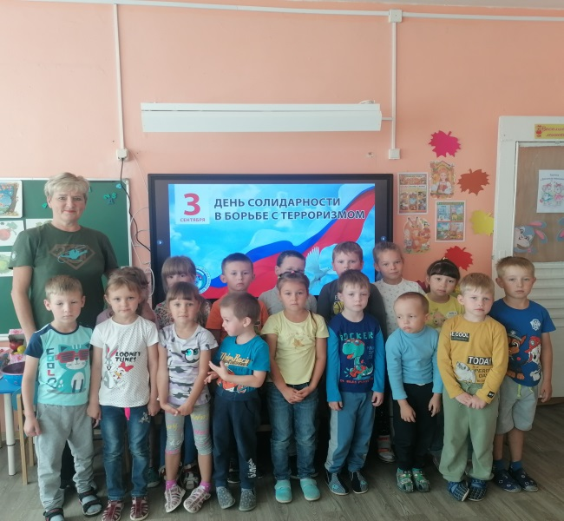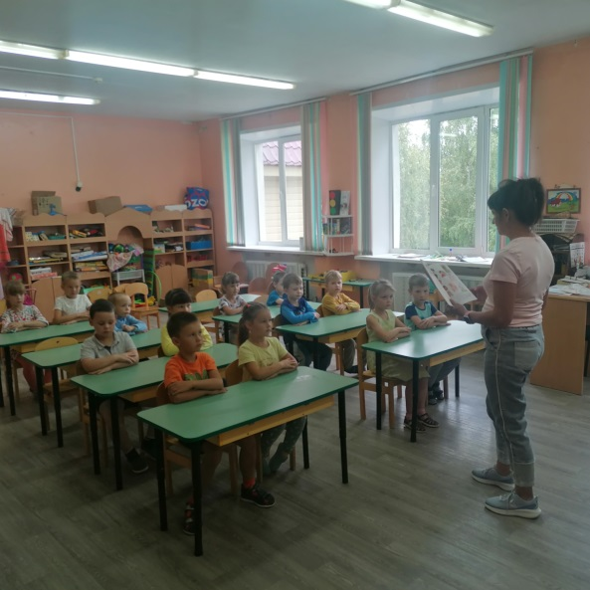
- Консультация для педагогов и инструктаж «Меры безопасности при угрозе проведения террористических актов»
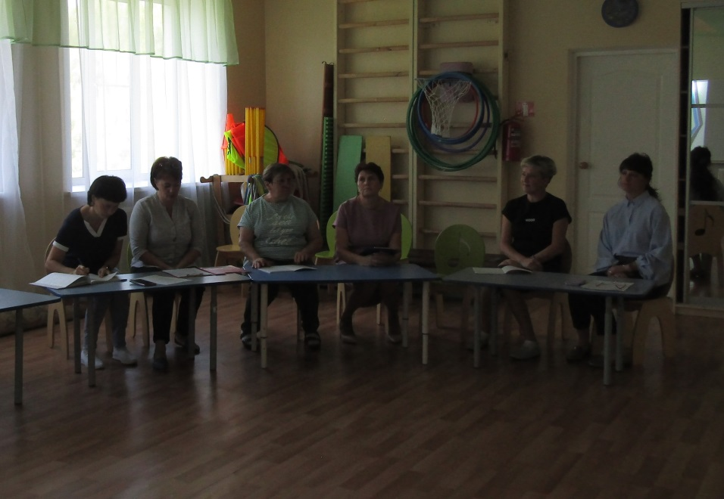
- Проведена тренировка по эвакуации детей и сотрудников в случае обнаружении подозрительного предмета

